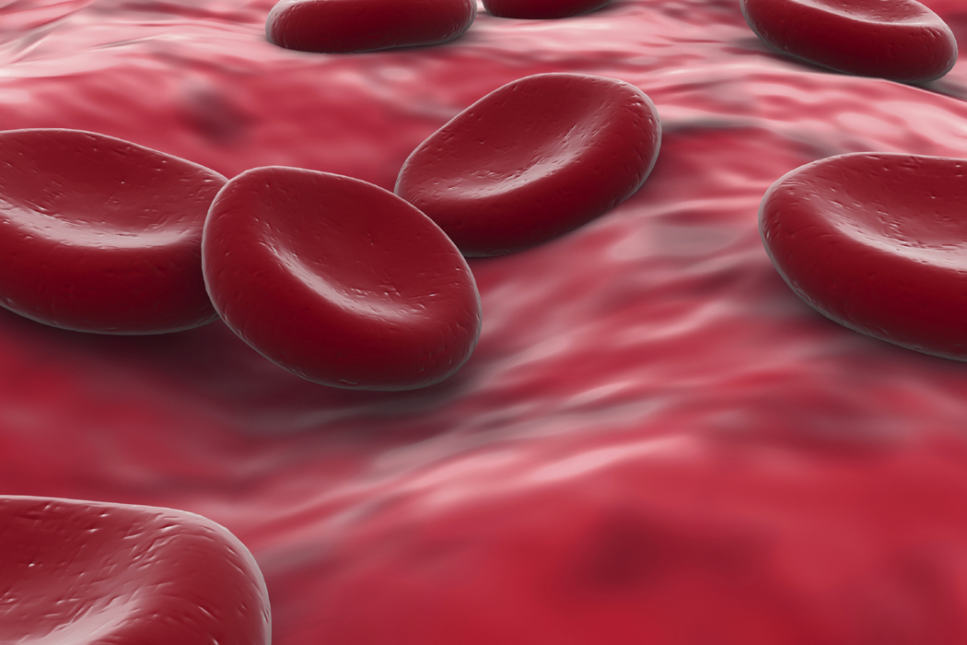

« 2^{èmes} Rencontres Hématologie et Médecine Générale »

Chers Confrères,

Nous avions organisé l’année dernière pour la première fois les rencontres « Hématologie et médecine générale ».
Cette réunion avait été un franc succès puisque vous aviez été plus d’une centaine à participer activement à cette rencontre.
Les retours que vous nous avez fait parvenir ont aussi été extrêmement positifs nous encourageant à poursuivre cette démarche. Vous nous avez proposé plusieurs thèmes à aborder lors des prochaines journées.
J’ai le plaisir de vous annoncer que cette année la deuxième journée des rencontres hématologie et médecine générale sera organisée à la date suivante :

Samedi 8 Octobre 2011 au West-Events Westotel à partir de 8h30 à 12h30.

Le programme de cette année tient compte des remarques et des demandes que vous aviez formulées l’année dernière. Nous aborderons les thèmes suivants :

8h30: Accueil
9h00: Démarche diagnostique et conduite à tenir devant une thrombopénie - 20 min
Dr T. Gastinne - Cas clinique/Discussion 20 min
9h40: Electrophorèse des protéines et pic monoclonal : démarche diagnostique - 20 min
Pr S. Le Gouill - Cas clinique/Discussion 20 min
10h20 : pause/Café
10h40: Actualités dans la prise en charge des myélomes multiples - 20 min
Pr P. Moreau - Cas clinique/Discussion 20 min
11h20: Les nouveaux anti-coagulants - 20 min
Dr M. Trossaert - Cas clinique/Discussion 20 min
12h00: Principaux points à retenir - 10 min
Discussion divers: 20 min
12h30: Apéritif / buffet

Vous trouverez en copie de cette lettre un bulletin d’inscription que vous pouvez dès à présent remplir et nous adresser à l’adresse suivante :
Mme Pétard Bénédicte
Secrétariat du Service d’Hématologie
CHU de Nantes
Place Alexis Ricordeau
44093 Nantes cedex 1
 02.40.08.32.71
 02.40.08.32.50

N’hésitez pas à faire diffuser l’information autour de vous, à vos collègues. Ces rencontres sont validées dans le cadre des enseignements post-universitaires. Toutes les remarques et les conseils sont les bienvenus !!!

En espérant vous retrouver encore plus nombreux que l’année dernière et toujours dans le but d’échanger le plus ouvertement possible je vous dis à bientôt.

Pr S. Le Gouill.

Bulletin réponse

« 2^{èmes} Rencontres Hématologie et Médecine Générale »

Samedi 8 Octobre 2011 au West-Events Westotel de 8h30 à 12h30

A renvoyer par courrier ou par fax à :

Mme Pétard Bénédicte
Secrétariat du Service d’Hématologie
CHU de Nantes
Place Alexis Ricordeau
44093 Nantes cedex 1
 02.40.08.32.71
 02.40.08.32.50

Docteur : ………………….……………………………………………………………………...………
Participera à la réunion du 8 octobre 2011 :  OUI  NON
Participera au buffet :  OUI  NON

